СОВЕТ НАРОДНЫХ ДЕПУТАТОВ
КОЛОДЕЖАНСКОГО ПОСЕЛЕНИЯ
ПОДГОРЕНСКОГО МУНИЦИПАЛЬНОГО РАЙОНА
ВОРОНЕЖСКОЙ ОБЛАСТИ

РЕШЕНИЕ

от 01.09. 2017 г. №9

с. Колодежное

Об утверждении проекта решения «О принятии

программы комплексного

развития транспортной инфраструктуры

Колодежанского сельского поселения

Подгоренского муниципального района

Воронежской области на 2017 - 2030 годы

В соответствии с Федеральным законом от 29.12.2014 № 456-ФЗ «О внесении изменений в Градостроительный кодекс Российской Федерации и отдельные законодательные акты Российской Федерации», Федеральным законом от 06.10.2003 №131-ФЗ «Об общих принципах организации местного самоуправления в Российской Федерации», постановлением Правительства РФ от 25.12.2015 № 1440 «Об утверждении требований к программам комплексного развития транспортной инфраструктуры поселений, городских округов», Уставом Колодежанского сельского поселения, Генеральным планом Колодежанского сельского поселения администрация Колодежанского сельского поселения Совет народных депутатов Колодежанского поселения р е ш и л:
1. Утвердить проект прилагаемой долгосрочной муниципальной программы Колодежанского сельского поселения «Программу комплексного развития транспортной инфраструктуры Колодежанского сельского поселения Подгоренского муниципального района Воронежской области на 2017 - 2027 годы» согласно приложению.
2. Назначить публичные слушания по проекту решения Совета народных депутатов Колодежанского сельского поселения «Программы комплексного развития транспортной инфраструктуры Колодежанского сельского поселения Подгоренского муниципального района Воронежской области на 2017 - 2027 годы» на 02 октября 2017 года на 15 час. 00 мин. в здании администрации сельского поселения.
3. Контроль за исполнением настоящего решения оставляю за собой.

Глава Колодежанского сельского поселения А.И.Изюмов
Приложение №1

к решению Совета народных
депутатов Колодежанского сельского поселения
Подгоренского муниципального района
Воронежской области
от 0.08.2017 года № 18

Проект

ПРОГРАММА
комплексного развития транспортной инфраструктуры Колодежанского сельского поселения Подгоренского муниципального района Воронежской области

Паспорт Программы

Наименование  программы | Программа комплексного развития транспортной инфраструктуры Колодежанского сельского поселения (далее – Программа)
Основания для разработки  Программы | - Федеральный закон от 29.12.2014 № 456-ФЗ «О внесении изменений в Градостроительный кодекс Российской Федерации и отдельные законодательные акты Российской Федерации»  - Федеральный закон от 06.10.2003 № 131-ФЗ «Об общих принципах организации местного самоуправления в Российской Федерации»  -Федеральный закон от 08.11.2007 № 257-ФЗ «Об автомобильных дорогах и о дорожной деятельности в Российской Федерации и о внесении изменений в отдельные законодательные акты Российской Федерации  - Постановление Правительства РФ от 01.10.2015 № 1440 «Об утверждении требований к программам комплексного развития транспортной инфраструктуры поселений, городских округов»  - Устав Колодежанского сельского поселения  - Генеральный план Колодежанского сельского поселения  - Схема территориального планирования Воронежской области
Заказчик Программы | Администрация Колодежанского сельского поселения Подгоренского муниципального района воронежской области  Адрес:396535, Воронежская область, Подгоренский район, с.Колодежное,ул. Советская, дом 3
Основной разработчик  Программы | Администрация Колодежанского сельского поселения Подгоренского муниципального района воронежской области  Адрес:396535, Воронежская область, Подгоренский район, с.Колодежное,ул. Советская, дом 3
Основные цели Программы | Целью настоящей программы является обеспечение сбалансированного, перспективного развития транспортной инфраструктуры поселения в соответствии с потребностями в строительстве, реконструкции, ремонте объектов транспортной инфраструктуры местного значения
Задачи Программы | - безопасность, качество и эффективность транспортного обслуживания населения, юридических лиц и индивидуальных предпринимателей сельского поселения; - доступность объектов транспортной инфраструктуры для населения и субъектов экономической деятельности в соответствии с нормативами градостроительного проектирования сельского поселения;  -эффективность функционирования действующей транспортной инфраструктуры.
Целевые показатели (индикаторы)  Развития транспортной инфраструктуры | - протяженность сети автомобильных дорог общего пользования местного значения, км.;  - объемы ввода в эксплуатацию после строительства и реконструкции автомобильных дорог общего пользования местного значения, км.;  - прирост протяженности сети автомобильных дорог общего пользования местного значения в результате строительства новых автомобильных дорог, км.;  - прирост протяженности сети автомобильных дорог общего пользования местного значения, соответствующих нормативным требованиям к транспортно-эксплуатационным показателям, в результате реконструкции автомобильных дорог, км.;  - прирост протяженности сети автомобильных дорог общего пользования местного значения, соответствующих нормативным требованиям к транспортно-эксплуатационным показателям, в результате капитального ремонта и ремонта автомобильных дорог, км.;  - общая протяженность автомобильных дорог общего пользования местного значения, соответствующих нормативным требованиям к транспортно-эксплуатационным показателям на 31 декабря отчетного года, км.;  - доля протяженности автомобильных дорог общего пользования местного значения, соответствующих нормативным требованиям к транспортно-эксплуатационным показателям на 31 декабря отчетного года, %.
Сроки и этапы реализации  Программы | Мероприятия Программы охватывают период с 2017 по 2030 годы  Этапы реализации мероприятий Программы  1 этап 2017-2023гг  2 этап 2024-2030гг.
Основные мероприятия Программы | Мероприятия по  - проектированию  - строительству  - реконструкции  - капитальному ремонту и ремонту объектов транспортной инфраструктуры
Ожидаемые результаты реализации Программы | В результате реализации мероприятий Программы к …году ожидается:  - повышение качества, эффективности и доступности транспортного обслуживания населения и субъектов экономической деятельности сельского поселения;  -повышение безопасности дорожного движения  - развитие сети автомобильных дорог общего пользования местного значения  - обеспечение надежности и безопасности системы транспортной инфраструктуры
Объемы и источники финансирования Программы | Общий объем финансовых средств, необходимых для реализации мероприятий Программы, составит: 19125 тыс. руб., в том числе в первый этап по годам:  2017 год- 3165тыс. руб.  2018 год-230 тыс. руб.  2019 год- 730 тыс. руб.  2020-2030 год - 15000 тыс. руб.  Источник финансирования Программы - бюджет Колодежанского сельского поселения

- Общие положения

Пример изложения раздела (кратко):
Программа комплексного развития транспортной инфраструктуры Колодежанского сельского поселения - документ, устанавливающий перечень мероприятий по проектированию, строительству, реконструкции объектов транспортной инфраструктуры местного значения поселения, который предусмотрен также государственными и муниципальными программами, стратегией социально-экономического развития муниципального образования и планом мероприятий по реализации стратегии социально-экономического развития муниципального образования, планом и программой комплексного социально-экономического развития муниципального образования, инвестиционными программами субъектов естественных монополий в области транспорта.
Программа комплексного развития транспортной инфраструктуры Колодежанского сельского поселения разрабатывается и утверждается органами местного самоуправления поселения на основании утвержденного в порядке, установленном Градостроительным Кодексом РФ, генерального плана поселения.
Реализация программы должна обеспечивать сбалансированное, перспективное развитие транспортной инфраструктуры Колодежанского сельского поселения в соответствии с потребностями в строительстве, реконструкции объектов транспортной инфраструктуры местного значения.
Обеспечение надежного и устойчивого обслуживания жителей Колодежанского сельского поселения транспортными услугами, снижение износа объектов транспортной инфраструктуры - одна из главных проблем, решение которой необходимо для повышения качества жизни жителей и обеспечения устойчивого развития Колодежанского сельского поселения.
Решение проблемы носит комплексный характер, а реализация мероприятий по улучшению качества транспортной инфраструктуры возможна только при взаимодействии органов власти всех уровней, а также концентрации финансовых, технических и научных ресурсов.
Система основных мероприятий Программы определяет приоритетные направления в сфере дорожного хозяйства на территории Колодежанского сельского поселения и предполагает реализацию следующих мероприятий:
- проектирование
- строительство
-реконструкция
- капитальный ремонт и ремонт объектов транспортной инфраструктуры
- Мероприятия по проектированию автомобильных дорог общего пользования местного значения.
- Мероприятия по строительству автомобильных дорог общего пользования местного значения, в том числе к ближайшим общественно значимым объектам сельских населенных пунктов, а также к объектам производства и переработки сельскохозяйственной продукции.
- Мероприятия по реконструкции автомобильных дорог общего пользования местного значения и искусственных сооружений на них.
Реализация мероприятий позволит сохранить протяженность участков автомобильных дорог общего пользования местного значения, на которых показатели их транспортно-эксплуатационного состояния соответствуют требованиям стандартов к эксплуатационным показателям автомобильных дорог.
- Мероприятия по капитальному ремонту и ремонту автомобильных дорог общего пользования местного значения и искусственных сооружений на них.
Реализация мероприятий позволит сохранить протяженность участков автомобильных дорог общего пользования местного значения, на которых показатели их транспортно-эксплуатационного состояния соответствуют категории дороги.
В ходе реализации Программы содержание мероприятий и их ресурсы обеспечения могут быть скорректированы в случае существенно изменившихся условий.
Администрация поселения ежегодно с учетом выделяемых финансовых средств на реализацию Программы готовит предложения по корректировке целевых показателей, затрат по мероприятиям Программы, механизма ее реализации, состава участников Программы и вносит необходимые изменения в Программу.
Программа комплексного развития транспортной инфраструктуры Колодежанского сельского поселения подготовлена на основании:
- Градостроительного кодекса РФ от 29.12.2004 №190 - ФЗ
- Федерального закона от 29.12.2014года №456 - ФЗ «О внесении изменений в Градостроительный кодекс РФ и отдельные законные акты РФ»
- Федерального закона от 06.10.2003 года № 131-ФЗ «Об общих принципах организации местного самоуправления в Российской Федерации»;
- Федерального закона от 08.11.2007 № 257-ФЗ «Об автомобильных дорогах и о дорожной деятельности в Российской Федерации и о внесении изменений в отдельные законодательные акты Российской Федерации»;
-постановления Правительства Российской Федерации от 25.12.2015 №1440 «Об утверждении требований к программам комплексного развития транспортной инфраструктуры поселений, городских округов»
- Генерального плана Колодежанского сельского поселения
Таким образом, Программа является инструментом реализации приоритетных направлений развития Колодежанского сельского поселения на долгосрочную перспективу, ориентирована на устойчивое развитие поселения и соответствует государственной политике реформирования транспортной системы Российской Федерации.

- Характеристика существующего состояния транспортной инфраструктуры Колодежанского сельского поселения

  - Положение Колодежанского сельского поселения
в структуре пространственной организации Воронежской области

Основными факторами, определяющими направления разработки Программы, являются:
- тенденции социально-экономического развития поселения, характеризующиеся незначительным повышением численности населения, развитием рынка жилья;
- состояние существующей системы транспортной инфраструктуры.
Территория Колодежанского сельского поселения входит в состав территории Подгоренского муниципального района Воронежской области, расположена в западной его части, занимает площадь 7561,24 га., административный центр – с.Колодежное. На северо-востоке, востоке и юго-востоке поселение граничит с Павловским муниципальным районом, на юге – с Белогорьевским и Лыковским сельскими поселениями, на западе – с Сагуновским поселением, на северо-западе – с Юдинским сельским поселением.

№  п/п | Наименование  населенного  пункта
1. | с. Колодежное

Современная планировочная ситуация Колодежанского сельского поселения сформировалась на основе ряда факторов:
-географического положения поселения;
-природных условий и ресурсов;
- хозяйственной деятельности;
- исторически сложившейся системы расселения.
Территория поселения освоена равномерно.
Население сконцентрировано вдоль региональной дороги и дороги местного значения. Данные территории имеют положительную тенденцию к росту.

Карта Подгоренского муниципального района
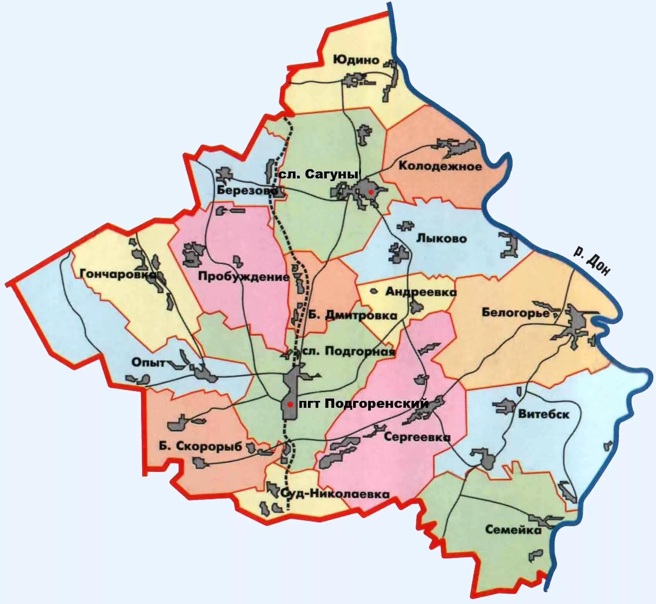

  - Социально-экономическая характеристика Колодежанского сельского поселения Подгоренского муниципального района Воронежской области

Одним из показателей экономического развития Колодежанского сельского поселения является численность его населения. Изменение численности населения служит индикатором уровня жизни поселения, привлекательности территории для проживания, осуществления деятельности.
Численность населения Колодежанского сельского поселения по состоянию на 01.01.2017 года составила 590 человек. Численность населения в разрезе населенных пунктов представлена в таблице.

2.3. Характеристика функционирования и показатели работы транспортной инфраструктуры по видам транспорта, имеющегося на территории Колодежанского сельского поселения.

Развитие транспортной системы Колодежанского сельского поселения является необходимым условием улучшения качества жизни жителей в поселении.
Транспортная инфраструктура Колодежанского сельского поселения является составляющей инфраструктуры Подгоренского муниципального района Воронежской области, что обеспечивает конституционные гарантии граждан на свободу передвижения и делает возможным свободное перемещение товаров и услуг.
Наличием и состоянием сети автомобильных дорог определяется территориальная целостность и единство экономического пространства. Недооценка проблемы несоответствия состояния дорог и инфраструктуры местного значения социально-экономическим потребностям общества является одной из причин экономических трудностей и негативных социальных процессов.
Транспортную инфраструктуру поселения образуют линии, сооружения и устройства городского, пригородного, внешнего транспорта. Основными структурными элементами транспортной инфраструктуры поселения являются: сеть улиц и дорог и сопряженная с ней сеть пассажирского транспорта.
Внешние транспортно-экономические связи Колодежанского сельского поселения с другими населенными пунктами осуществляются одним видом транспорта: автомобильным.
Железнодорожный транспорт – отсутствует.
Водный транспорт - на территории Колодежанского сельского поселения водный транспорт не используется, никаких мероприятий по обеспечению водным транспортом не планируется.
Воздушные перевозки не осуществляются.

  - Характеристика сети дорог Колодежанского сельского поселения

Автомобильные дороги являются важнейшей составной частью транспортной инфраструктуры Колодежанского сельского поселения. Они связывают территорию поселения с соседними территориями, населенные пункты поселения с районным центром, обеспечивают жизнедеятельность всех населенных пунктов поселения, во многом определяют возможности развития поселения, по ним осуществляются автомобильные перевозки грузов и пассажиров. От уровня развития сети автомобильных дорог во многом зависит решение задач достижения устойчивого экономического роста поселения, повышения конкурентоспособности местных производителей и улучшения качества жизни населения.
Улично - дорожная сеть Колодежанского сельского поселения достаточно развита.
Кроме сети улиц поселения существует система магистралей районного значения. Магистральные улицы районного значения предусматривают пропуск смешанных видов транспорта, включая общественный. К магистральным улицам районного значения относятся ул.Мальченко, ул.Советская.
В дополнение к вышеперечисленным магистральным улицам существует сеть улиц и проездов местного значения, обеспечивающая связи жилых групп, домов, предприятий с магистралями поселения и района.

Перечень автомобильных дорог общего пользования местного значения в границах поселения
№ п/п | Идентификационный  номер дороги | Наименование дорог | Протяженность (км) | Тип покрытия  (ц/б, а/б,перех, грунт)
1 | 20241840 ОП МП - 01 | с.Колодежное «Подгорное-Сагуны-Колодежно» -ул.Советская | 2,8 | Твердое покрытие, грунт
2 | 20241840 ОП МП - 02 | с.Колодежное «Подгорное-Сагуны-Колодежно» -ул.Опрышко | 1,9 | грунт
3 | 20241840 ОП МП - 03 | с.Колодежное «Подгорное-Сагуны-Колодежно» -ул.Сергиенко | 2,3 | грунт
4 | 20241840 ОП МП - 04 | с.Колодежное «Подгорное-Сагуны-Колодежно» -ул.Тарасенко | 1,6 | грунт
 | ИТОГО: |  | 8,6
Утверждено постановлением администрации Колодежанского сельского поселения Подгоренского муниципального района Воронежской области «Об утверждении перечня автомобильных дорог общего пользования местного значения Колодежанского сельского поселения» от 27.10.2013года

Перечень автомобильных дорог регионального значения, проходящих в границах поселения
№ п/п | Идентификационный  номер дороги | Наименование дорог | Протяженность (км) по поселению | Тип покрытия  (ц/б, а/б,перех, грунт)
1 | 20 ОП РЗ Н2-24 | с.Колодежное «Подгорное-Сагуны-Колодежно» | 3,4 | асфальтно-бетонный
 | ИТОГО: |  | 3,4

Схема размещения автомобильных дорог общего пользования, располагающихся в границах поселения

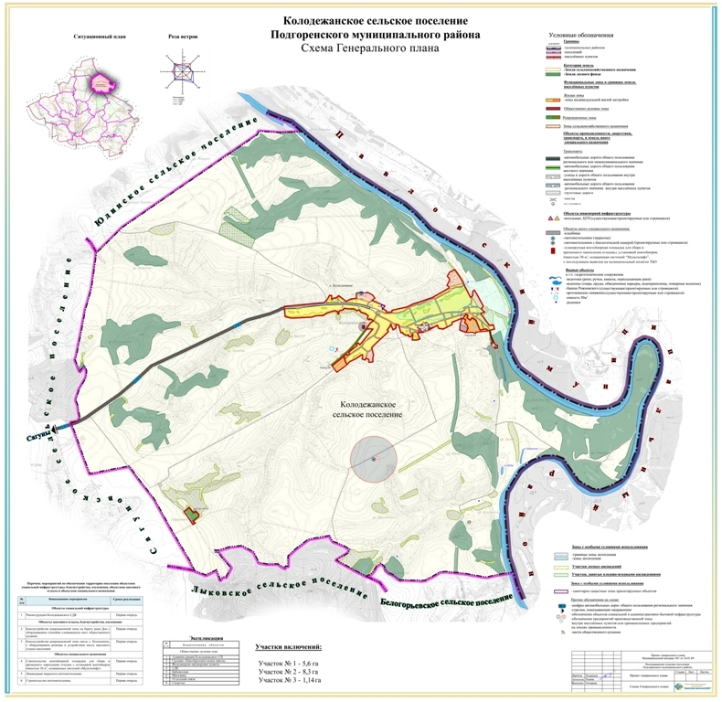
Применение программно-целевого метода в развитии автомобильных дорог общего пользования местного значения Колодежанского сельского поселения позволит системно направлять средства на решение неотложных проблем дорожной отрасли в условиях ограниченных финансовых ресурсов.

2.5. Анализ состава парка транспортных средств и уровня автомобилизации Колодежанского сельского поселения, обеспеченность парковками (парковочными местами)

Парк транспортных средств преимущественно состоит из легковых автомобилей, принадлежащих частным лицам. Детальная информация видов транспорта отсутствует. За период 2014-2016 годы отмечается рост транспортных средств и рост уровня автомобилизации населения. Хранение транспортных средств осуществляется на придомовых территориях, в частных гаражах. Парковочные места имеются у объектов социальной инфраструктуры и у административных зданий хозяйствующих организаций.

Уровень автомобилизации населения на территории Колодежанского сельского поселения

№  п/п | Показатели | 2015 год  (факт) | 2016 год  (факт) | 2017 год  (оценка)
1. | Общая численность населения, чел. | 598 | 595 | 590
2. | Количество автомобилей у населения, ед. | 245 | 267 | 282
3. | Уровень автомобилизации населения, ед./ чел. | 0,41 | 0,45 | 0,48

  - Характеристика работы транспортных средств общего пользования, включая анализ пассажиропотока

Пассажирский транспорт является важнейшим элементом сферы обслуживания населения, без которого невозможно нормальное функционирование общества. Он призван удовлетворять потребности населения в передвижениях, вызванные производственными, бытовыми, культурными связями
Основным и единственным пассажирским транспортом является автобус.
На территории Колодежанского сельского поселения автобусное пассажирское сообщение представлено следующими маршрутами р.п.Подгоренский-с.Колодежное.
В Колодежанского сельском поселении наблюдается изменение интенсивности пассажиропотока в зависимости от времени года. Сезонная неравномерность выражается в увеличении пассажиропотока в летний период года и относится на счет поездок к садоводческим товариществам.

  - Характеристика условий пешеходного и велосипедного движения

Для передвижения пешеходов не предусмотрены тротуары преимущественно с твердым покрытием (тротуарная плитка). Специализированные дорожки для велосипедного передвижения по территории поселения не предусмотрены. Движение велосипедистов осуществляется в соответствии с требованиями ПДД по дорогам общего пользования

  - Характеристика движения грузовых транспортных средств, оценку работы транспортных средств коммунальных и дорожных служб, состояния инфраструктуры для данных транспортных средств

Транспортные организации осуществляющие грузовые перевозки на территории поселения отсутствуют.

  - Анализ уровня безопасности дорожного движения

Ситуация, связанная с аварийностью на транспорте, неизменно сохраняет актуальность в связи с несоответствием дорожно-транспортной инфраструктуры потребностям участников дорожного движения, их низкой дисциплиной, недостаточной эффективностью функционирования системы обеспечения безопасности дорожного движения. Решение проблемы обеспечения безопасности дорожного движения является одной из важнейших задач. Для эффективного решения проблем, связанных с дорожно – транспортной аварийностью, непрерывно обеспечивается системный подход к реализации мероприятий по повышению безопасности дорожного движения.

2.10. Оценка уровня негативного воздействия транспортной инфраструктуры на окружающую среду, безопасность и здоровье населения

Наиболее характерными факторами, негативно влияющими на окружающую среду и здоровье человека можно выделить:
- загрязнение атмосферы – выброс в воздух дыма и газообразных загрязняющих веществ, приводящих к загрязнению атмосферы, вредному воздействию на здоровье человека;
- воздействие шума – примерно 30% населения России подвергается воздействию шума от автомобильного транспорта с уровнем выше 55 дБ, что приводит к росту сердечно-сосудистых и эндокринных заболеваний.
Учитывая сложившуюся планировочную структуру Колодежанского сельского поселения и характер дорожно-транспортной сети, отсутствие автомобильных дорог с интенсивным движением в районах жилой застройки, можно сделать вывод о сравнительно благополучной экологической ситуации в части воздействия транспортной инфраструктуры на окружающую среду, безопасность и здоровье человека.

2.11. Характеристика существующих условий и перспектив развития и размещения транспортной инфраструктуры поселения

В данном разделе приводятся технико – экономические показатели генерального плана поселения

2.12 Оценка нормативно-правовой базы, необходимой для функционирования и развития транспортной инфраструктуры поселения

Основными документами, определяющими порядок функционирования и развития транспортной инфраструктуры являются:
- Градостроительный кодекс РФ от 29.12.2004 №190-ФЗ
2.Федеральный закон от 06.10.2003 № 131-ФЗ «Об общих принципах организации местного самоуправления в Российской Федерации»
3.Федеральный закон от 08.11.2007 № 257-ФЗ «Об автомобильных дорогах и о дорожной деятельности в Российской Федерации и о внесении изменений в отдельные законодательные акты Российской Федерации
4.Постановление Правительства РФ от 01.10.2015 № 1440 «Об утверждении требований к программам комплексного развития транспортной инфраструктуры поселений, городских округов»
5.Устав Колодежанского сельского поселения
6.Генеральный план Колодежанского сельского поселения
Нормативная правовая база, необходимая для функционирования и развития транспортной инфраструктуры сформирована.

3. Прогноз транспортного спроса, изменения объемов и характера передвижения населения и перевозок грузов на территории Колодежанского сельского поселения

3.1. Прогноз социально-экономического и градостроительного развития городского поселения

При анализе показателей текущего уровня социально-экономического и градостроительного развития Колодежанского. сельского поселения, отмечается следующее:
- транспортная доступность населенных пунктов поселения средняя;
- наличие трудовых ресурсов не позволяет обеспечить потребности населения и расширение производства;
- доходы населения - средние. Средняя заработная плата населения за 2016 год составила 18435руб.
- оплата услуг водоснабжения доступна для населения и осуществляется регулярно;
Демографический прогноз
Предполагается, что положительная динамика по увеличению уровня рождаемости и сокращению смертности сохранится, продолжится рост числа жителей за счет городского населения.
Экономический прогноз
Развитие Колодежанского сельского поселения по вероятностному сценарию учитывает развитие следующих приоритетных секторов экономики:
- сельского хозяйства;
- инфраструктуры, прежде всего, в сетевых отраслях: ЖКХ, энергетике, дорожной сети, транспорте, телекоммуникациях;
- социальной сферы в рамках реализации Национальных проектов.
Устойчивое экономическое развитие Колодежанского сельского поселения, в перспективе, может быть достигнуто за счет развития малого предпринимательства
Мероприятия по направлению развития малого предпринимательства:
- оказание организационной и консультативной помощи начинающим предпринимателям;
- разработка мер по адресной поддержке предпринимателей и малых предприятий;
- снижение уровня административных барьеров;
- формирование конкурентной среды;
- расширение информационно-консультационного поля в сфере предпринимательства.
По итоговой характеристике социально-экономического развития поселение можно рассматривать как:
- перспективное для частных инвестиций, что обосновывается небольшим ростом экономики, средним уровнем доходов населения и высокой транспортной доступностью;
- имеющее потенциал социально-экономического развития, способное самостоятельно и с привлечением средств вышестоящих бюджетов обеспечить минимальные стандарты жизни населения, что приведёт в будущем к повышению инвестиционной привлекательности территории.
Сохранение многофункционального профиля экономики сельского поселения является основой его устойчивого развития. Одним из важных направлений специализации экономики поселения является сельское хозяйство. В перспективе возрастет доля таких направлений как транспортные услуги и логистика, торговля, социальное обслуживание, малое предпринимательство.
Относительно стабильная демографическая ситуация в поселении позволяет сделать вывод, что значительного изменения транспортного спроса, объемов и характера передвижения населения на территории Колодежанского сельского поселения не планируется.
Стабильная ситуация с транспортным спросом населения предполагает значительные изменения транспортной инфраструктуры по видам транспорта в Колодежанском сельском поселении в ближайшей перспективе.
Воздушные перевозки на территории поселения не осуществляются.
Водный транспорт на территории поселения не развит.
Автомобильный транспорт - важнейшая составная часть инфраструктуры сельского поселения, удовлетворяющая потребностям всех отраслей экономики и населения в перевозках грузов и пассажиров, перемещающая различные виды продукции между производителями и потребителями, осуществляющий общедоступное транспортное обслуживание населения.
Реализация Программы позволит сохранить существующую сеть автомобильных дорог за счет качественного содержания, осуществления контроля за перевозкой грузов, инструментальной диагностике технического состояния автомобильных дорог, повысить качественные характеристики дорожных покрытий и безопасность дорожного движения за счет проведения целевых мероприятий по ремонту, капитальному ремонту, реконструкции автомобильных дорог, применения новых технологий и материалов, разработки и обновлению проектов организации дорожного движения.
В результате реализации Программы планируется достигнуть следующие показатели:
- протяженность сети автомобильных дорог общего пользования местного значения, 8,6 км.;
- объемы ввода в эксплуатацию после строительства и реконструкции автомобильных дорог общего пользования местного значения,1 км.;
- прирост протяженности сети автомобильных дорог общего пользования местного значения в результате строительства новых автомобильных дорог,1 км.;
- прирост протяженности сети автомобильных дорог общего пользования местного значения, соответствующих нормативным требованиям к транспортно-эксплуатационным показателям, в результате реконструкции автомобильных дорог, 0 км.;
- прирост протяженности сети автомобильных дорог общего пользования местного значения, соответствующих нормативным требованиям к транспортно-эксплуатационным показателям, в результате капитального ремонта и ремонта автомобильных дорог,1 км.;
- общая протяженность автомобильных дорог общего пользования местного значения, соответствующих нормативным требованиям к транспортно-эксплуатационным показателям на 31 декабря отчетного года, 8,6 км.;
- доля протяженности автомобильных дорог общего пользования местного значения, соответствующих нормативным требованиям к транспортно-эксплуатационным показателям на 31 декабря отчетного года, % 37,4.
Существующие риски по возможности достижения прогнозируемых результатов;
- риск ухудшения социально-экономической ситуации в стране, что выразится в снижении темпов роста экономики и уровня инвестиционной активности, возникновении бюджетного дефицита, сокращения объемов финансирования дорожной отрасли;
- риск превышения фактического уровня инфляции по сравнению с прогнозируемым, ускоренный рост цен на строительные материалы, машины, специализированное оборудование, что может привести к увеличению стоимости дорожных работ, снижению объемов строительства, реконструкции, капитального ремонта, ремонта и содержания автомобильных дорог общего пользования местного значения;
- риск задержки завершения перехода на финансирование работ по содержанию, ремонту и капитальному ремонту автомобильных дорог общего пользования местного значения в соответствии с нормативами денежных затрат, что не позволит в период реализации Программы существенно сократить накопленное в предыдущий период отставание в выполнении ремонтных работ на сети автомобильных дорог общего пользования и достичь запланированных в Программе величин показателей.
По прогнозу на долгосрочный период до 2030 года обеспеченность жителей поселения индивидуальными легковыми автомобилями составит:
в 2017 году- 0,52 ед. автомобилей на жителя, в 2018 году – 0,55ед. автомобилей на жителя.
В перспективе возможно ухудшение показателей дорожного движения из-за следующих причин:
- постоянно возрастающая мобильность населения
- массовое пренебрежение требованиями безопасности дорожного движения со стороны участников движения;
- неудовлетворительное состояние автомобильных дорог;
- недостаточный технический уровень дорожного хозяйства;
- несовершенство технических средств организации дорожного движения.
Чтобы не допустить негативного развития ситуации необходимо:
- Создание современной системы обеспечения безопасности дорожного движения на автомобильных дорогах общего пользования и улично-дорожной сети населённых пунктов Колодежанского сельского поселения.
- Повышение правового сознания и предупреждения опасного поведения среди населения, в том числе среди несовершеннолетних
- Повышение уровня обустройства автомобильных дорог общего пользования - установка средств организации дорожного движения на дорогах (дорожных знаков).
Задачами транспортной инфраструктуры в области снижения вредного воздействия транспорта на окружающую среду являются:
- сокращение вредного воздействия транспорта на здоровье человека за счет снижения объемов воздействий, выбросов и сбросов, количества отходов на всех видах транспорта;
- мотивация перехода транспортных средств на экологически чистые виды топлива.
Для снижения вредного воздействия транспорта на окружающую среду и возникающих ущербов необходимо:
- уменьшить вредное воздействие транспорта на воздушную и водную среду и на здоровье человека за счет применения экологически безопасных видов транспортных средств;
- стимулировать использование транспортных средств, работающих на альтернативных источниках (нефтяного происхождения) топливно-энергетических ресурсов.
Для снижения негативного воздействия транспортно-дорожного комплекса на окружающую среду в условиях увеличения количества автотранспортных средств и повышения интенсивности движения на автомобильных дорогах предусматривается реализация следующих мероприятий:
- разработка и внедрение новых способов содержания, особенно в зимний период, автомобильных дорог общего пользования, позволяющих уменьшить отрицательное влияние противогололедных материалов;
- обустройство автомобильных дорог средствами защиты окружающей среды от вредных воздействий, включая применение искусственных и растительных барьеров вдоль автомагистралей для снижения уровня шумового воздействия и загрязнения прилегающих территорий.
Реализация указанных мер будет осуществляться на основе повышения экологических требований к проектированию, строительству, ремонту и содержанию автомобильных дорог.
Основной задачей в этой области является сокращение объемов выбросов автотранспортных средств, количества отходов при строительстве, реконструкции, ремонте и содержании автомобильных дорог.
Для снижения вредного воздействия автомобильного транспорта на окружающую среду необходимо:
- обеспечить увеличение применения более экономичных автомобилей с более низким расходом моторного топлива.

3.2. Прогноз транспортного спроса поселения, объемов и характера передвижения населения и перевозок грузов по видам транспорта, имеющегося на территории поселения

С учетом сложившейся экономической ситуации, изменение характера и объемов передвижения населения и перевозки грузов не ожидается.

3.3. Прогноз развития транспортной инфраструктуры по видам транспорта

В период реализации Программы транспортная инфраструктура по видам транспорта не претерпит существенных изменений. Основным видом транспорта останется автомобильный. Транспортная связь с районным, областным центром, между населенными пунктами будет осуществляться общественным транспортом (автобусное сообщение), внутри населенных пунктов личным автотранспортом и посредством пешеходного сообщения. Для целей обслуживания действующих производственных предприятий сохраняется использование грузового транспорта.

3.4. Прогноз развития дорожной сети поселения

Основными направлениями развития дорожной сети поселения в период реализации Программы будет являться сохранение протяженности автомобильных дорог общего пользования, соответствующей нормативным требованиям за счет ремонта и капитального ремонта, поддержания автомобильных дорог на уровне соответствующем категории дороги, повышения качества и безопасности дорожной сети.
3.5. Прогноз уровня автомобилизации, параметров дорожного движения

При сохранившейся тенденции к увеличению уровня автомобилизации населения к 2020 году ожидается прирост числа автомобилей. С учетом прогнозируемого увеличения количества транспортных средств в пределах до 0,58 ед., без изменения пропускной способности автомобильных дорог, предполагается повышение интенсивности движения по основным направлениям к объектам тяготения.

3.6. Прогноз показателей безопасности дорожного движения

Предполагается незначительный рост аварийности, что связано с увеличением парка автотранспортных средств и неисполнением участниками дорожного движения ПДД.
Факторами, влияющими на снижение аварийности станут обеспечение контроля за выполнением мероприятий по обеспечению безопасности дорожного движения, развитие систем видеофиксации нарушений ПДД, развитие целевой системы воспитания и обучения детей безопасному поведению на улицах и дорогах, проведение разъяснительной и предупредительно-профилактической работы среди населения по вопросам обеспечения безопасности дорожного движения с использованием СМИ.

3.7. Прогноз негативного воздействия транспортной инфраструктуры на окружающую среду и здоровье населения

В период действия Программы не предполагается изменения центров транспортного тяготения, структуры, маршрутов и объемов грузовых и пассажирских перевозок. Причиной увеличения негативного воздействия на окружающую среду и здоровье населения станет рост автомобилизации населения в совокупности с ростом его численности в связи с чем усилится загрязнение атмосферы выбросами в воздух дыма и газообразных загрязняющих веществ и увеличение воздействие шума на здоровье человека.

4. Принципиальные варианты развития транспортной инфраструктуры и выбор предлагаемого к реализации варианта

Автомобильные дороги подвержены влиянию природной окружающей среды, хозяйственной деятельности человека и постоянному воздействию транспортных средств, в результате чего меняется технико-эксплуатационное состояние дорог. Состояние сети дорог определяется своевременностью, полнотой и качеством выполнения работ по содержанию, ремонту, капитальному ремонту и зависит напрямую от объемов финансирования. В условиях, когда объем инвестиций в дорожном комплексе является явно недостаточным, а рост уровня автомобилизации значительно опережает темпы роста развития дорожной инфраструктуры на первый план выходят работы по содержанию и эксплуатации. Поэтому в Программе выбирается вариант качественного содержания и капитального ремонта автомобильных дорог общего пользования местного значения. При условии предоставления межбюджетных трансфертов бюджету Воронежской области возможно рассмотрение вопроса строительства автомобильных дорог общего пользования местного значения к ближайшим общественно значимым объектам сельских населенных пунктов, а также к объектам производства и переработки сельскохозяйственной продукции, в рамках реализации федеральной целевой программы «Устойчивое развитие сельских территорий на 2014-2017 годы и на период до 2020 года».

5.Перечень мероприятий (инвестиционных проектов)
по проектированию, строительству, реконструкции объектов транспортной инфраструктуры

С учетом сложившейся экономической ситуации, мероприятия по развитию транспортной инфраструктуры по видам транспорта; транспорта общего пользования, созданию транспортно-пересадочных узлов; инфраструктуры для легкового автомобильного транспорта, включая развитие единого парковочного пространства; инфраструктуры пешеходного и велосипедного передвижения; инфраструктуры для грузового транспорта, транспортных средств коммунальных и дорожных служб в период реализации Программы не предусматриваются.

Мероприятия по развитию сети дорог Колодежанского сельского поселения

В целях повышения качественного уровня дорожной сети Колодежанского сельского поселения, снижения уровня аварийности, связанной с состоянием дорожного покрытия и доступности к центрам тяготения к территориям перспективной застройки предлагается в период действия Программы реализовать следующий комплекс мероприятий по развитию сети дорог Колодежанского сельского поселения

Перечень
программных мероприятий Программы комплексного развития транспортной инфраструктуры Колодежанского сельского поселения

№  п/п | Наименование  мероприятия | Мощность | Сроки  реализации
1. | Ремонт автомобильной дороги по улице Советской | 2 км | 2020
2. | Устройство щебеночных дорог по улице Опрышко, Сергиенко, Тарасенко | 2,1км | 2017-2018
3. | Ямочный ремонт по улицам поселка | 0,7 | 2019
4. | Разработка проектно-сметной документации | 1км | 2020
5. | Строительство подъездной автомобильной дороги к ближайшим общественно значимым объектам, а также к объектам производства и переработки сельскохозяйственной продукции | 1 км | 2020-2030
6. | Иное

6.Оценка объемов и источников финансирования
мероприятий (инвестиционных проектов) по проектированию, строительству, реконструкции объектов транспортной инфраструктуры

Реализация мероприятий Программы будет осуществляться за счет средств местного бюджета с возможным привлечением средств областного и федеральных бюджетов на реализацию мероприятий согласно объемам финансирования, указанным в паспорте Программы, а также средств внебюджетных источников
Общий объем финансирования Программы составляет 19125. Тыс. рублей.
Объемы и источники финансирования Программы уточняются при формировании бюджета Колодежанского сельского поселения на очередной финансовый год и на плановый период.
Перспективы Колодежанского поселения связаны с расширением производства в сельском хозяйстве, растениеводстве, животноводстве, личных подсобных хозяйств.

7. Оценка эффективности мероприятий (инвестиционных проектов) по проектированию, строительству, реконструкции объектов транспортной инфраструктуры
Основными факторами, определяющими направления разработки Программы, являются тенденции социально-экономического развития поселения, характеризующиеся увеличением численности населения, развитием рынка жилья, сфер обслуживания.
Мероприятия разрабатывались исходя из целевых индикаторов, представляющих собой доступные наблюдению и измерению характеристики состояния и развития системы транспортной инфраструктуры, условий её эксплуатации и эффективности реализации программных мероприятий.
Комплексная оценка эффективности реализации Программы осуществляется ежегодно в течение всего срока ее реализации.
Критериями оценки эффективности реализации Программы является степень достижения целевых индикаторов и показателей, установленных Программой.
Достижение целевых индикаторов и показателей в результате реализации Программы характеризует будущую модель транспортной инфраструктуры поселения.
Целевые показатели и индикаторы Программы представлены в таблице

№  п/п | Наименование индикатора | Единица измерения | Показатели по годам
 |  |  | 2017 | 2018 | 2019 | Последующие годы
1. | Протяженность сети автомобильных дорог общего пользования местного значения | км | 8,6 | 8,6 | 8,6 | 8,6
2. | Объемы ввода в эксплуатацию после строительства и реконструкции автомобильных дорог общего пользования местного значения | км | - | - | - | 1
3. | Прирост протяженности сети автомобильных дорог общего пользования местного значения в результате строительства новых автомобильных дорог | км | - | - | - | 1
4. | Прирост протяженности сети автомобильных дорог общего пользования местного значения, соответствующих нормативным требованиям к транспортно-эксплуатационным показателям, в результате реконструкции автомобильных дорог | км | 0 | 0 | 0 | 0
5. | Прирост протяженности сети автомобильных дорог общего пользования местного значения, соответствующих нормативным требованиям к транспортно-эксплуатационным показателям, в результате капитального ремонта и ремонта автомобильных дорог | км | 1,7 | 1,7 | - | 1,3
6. | Общая протяженность автомобильных дорог общего пользования местного значения, соответствующих нормативным требованиям к транспортно-эксплуатационным показателям на 31 декабря отчетного года | км | 1,7 | 1,7 | 1,7 | 3
7. | Доля протяженности автомобильных дорог общего пользования местного значения, соответствующих нормативным требованиям к транспортно-эксплуатационным показателям на 31 декабря отчетного года | % | 19,7 | 19,7 | 19,7 | 34,9

8. Предложения
по институциональным преобразованиям, совершенствованию правового и информационного обеспечения деятельности в сфере проектирования, строительства, реконструкции объектов транспортной инфраструктуры на территории Колодежанского сельского поселения

В рамках реализации настоящей Программы не предполагается проведение институциональных преобразований, структуры управления и взаимосвязей при осуществлении деятельности в сфере проектирования, строительства и реконструкции объектов транспортной инфраструктуры. Нормативная правовая база для Программы сформирована, но может быть подвержена изменениям в связи с совершенствованием федерального (регионального) законодательства. Администрация Колодежанского сельского поселения осуществляет общий контроль за ходом реализации мероприятий Программы, а также организационные, методические, контрольные функции.

